1)

Na lógica formal, proposições são combinadas através do uso de conectivos, como AND (representado pelo conectivo ^) e OR (representado pelo conectivo v), respectivamente E e OU. Considere a seguinte proposição: ¬p ^ q.

Considerando o contexto, analise as afirmativas.

I. A proposição é equivalente a p v q.

II. A proposição é equivalente a q ^ ¬p.

III. A tabela verdade resulta em 3 saídas verdadeiras e 1 saída falsa.

Considerando o contexto apresentado, é correto o que se afirma em:

**Alternativas:**

* a)

I, apenas.

* b)

II, apenas.

Alternativa assinalada

* c)

I e II, apenas.

* d)

II e III, apenas.

* e)

I, II e III.

2)

GERSTING (2017) afirma que os conectivos lógicos são classificados em conectivos binários, quando unem duas expressões, assim como o conectivo E e o conectivo OU, e conectivos unários, como a negação, são aplicados em uma única expressão. Considere a seguinte proposição: ¬¬(¬p ^ ¬¬q)

Considerando o contexto, analise as afirmativas.

I. A proposição é equivalente a ¬p v q.

II. A proposição é equivalente a ¬q ^ p.

III. A dupla negação pode ser cancelada.

Considerando o contexto, assinale a alternativa correta.

**Alternativas:**

* a)

I, apenas.

* b)

III, apenas.

* c)

I e II, apenas.

* d)

I e III, apenas.

Alternativa assinalada

* e)

I, II e III.

3)

Em circuitos digitais, visando facilitar o desenvolvimento de projetos digitais, o uso de símbolos é comum e tem o mesmo efeito da lógica formal. Na representação de circuitos digitais, os conectivos AND (a) e OR (b) são representados conforme a figura a seguir.

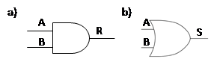

Agora, analise a figura a seguir, onde há três entradas A, B e C e uma saída S.

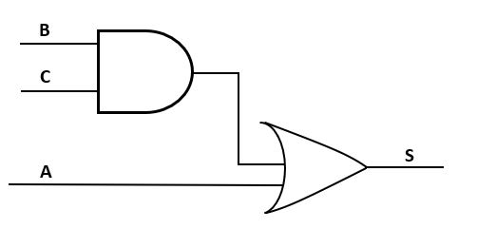

Figura 2. Fonte: própria.

Considerando o contexto, assinale a alternativa que representa corretamente o circuito digital exemplificado na Figura 2.

**Alternativas:**

* a)
* 

Alternativa assinalada

• b)



• c)



• d)



• e)

